〉〉〉
将昨天星星图案的作业，挑选些再做一遍。

〉〉〉
写一个表单，可以输入一个数字，提交后判断该数字是否是一个“素数”。如果是，就输出“数字xx是素数”，否则就输出“数字xx不是素数”。
提示：素数的概念（含义）是：只能被1和它自己本身整除——在大于1的整数范围内。

输出如下错误代号（系统常量），及对应10进制值和二进制值；
——有本事你不看提示啊：
所有错误代号：
array("E_ERROR","E_WARNING","E_PARSE","E_NOTICE","E_CORE_ERROR","E_CORE_WARNING","E_COMPILE_ERROR","E_COMPILE_WARNING","E_USER_ERROR","E_USER_WARNING","E_USER_NOTICE","E_STRICT","E_ALL");
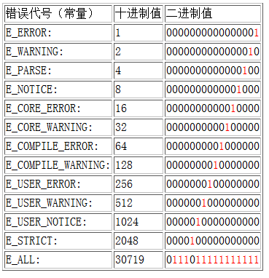
·提·
·示·
·如·
·下·
提示1：将这些代号作为字符串放到一个数组中，然后进行遍历处理。
提示2：constant()函数可以取得一个常量的值；
提示3：str_pad()函数可以进行“字符串定长填充”
提示4：str_replace()可以。。。。你懂的！——用它实现那些红字

〉〉
.求一个整数数组中的最小的奇数，如果没有奇数，则直接输出“没有奇数”，否则输出该数。

